

Škola | ZŠ Třeboň, Sokolská 296, 379 01 Třeboň
Autor | Mgr. Miroslava Tomanová
Číslo | VY_32_INOVACE_3472
Název | Microsoft Word - plakát
Téma hodiny | Microsoft Word - plakát
Předmět | Informatika
Ročník/y/ | 5.
Anotace | Materiál obsahuje předlohu pro tvorbu informačního plakátku pomocí programu Microsoft Word.
Očekávaný výstup | Zná a umí používat některé funkce programu Microsoft Word (např. vložení textových efektů, vodoznaku, vložení a formátování obrázku, vytvoření seznamu s odrážkami, atd.)
Druh učebního materiálu | Pracovní list

Microsoft Word – pracovní list
- Pomocí programu Microsoft Word vytvoř plakátek podle uvedeného vzoru
- Všechny obrázky i vodoznak stáhni z webových stránek naší školy
- Hotovou práci ulož pod svým jménem do složky S:\INFORMATIKA\5A

Vážení rodiče, prarodiče,
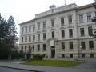
sourozenci, kamarádi,
srdečně Vás zveme na

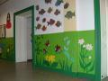
Co si u nás můžete prohlédnout?
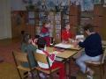
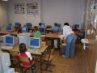
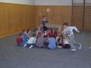
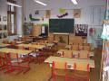

- krásně vyzdobené chodby
- tělocvičnu
- počítačovou učebnu
- jazykovou učebnu
- mnoho dalšího

A to vše 15. 2. 2012 mezi 13⁰⁰ až 18³⁰
Obrázky:
Archiv ZŠ Sokolská 296, Třeboň

